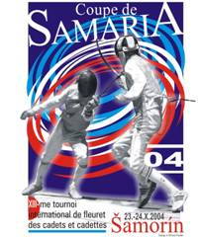
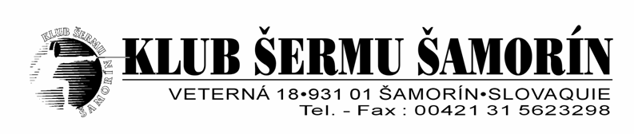
Objet:“Coupe de Samaria 2004”– XIII-me tournoi international de fleuret des cadets et cadettes. Šamorín les 23 et 24 octobre 2004.

Nous avons le plaisir de vous inviter a participer a la Coupe de SAMARIA 2004, tournoi international de Fleuret des cadets et cadettes, qui aura lieu a Šamorín les 23 et 24 octobre 2004.

Lieu: Dans la salle d’escrime, 18. rue Veterná, Šamorín, Slovaquie
Participants: Touts les escrimeurs porteurs de la licence nés apres le 1-er janvier 1988.
Formule de l’eprevue: Selon le Réglement de la FIE.
Prix: Les finalistes recevront des prix d’honneur.

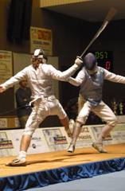
Programme: Samedi le 23 octobre – FLEURET HOMMES
09.00 h – Appel
09.45 h – Scratch
10.00 h – 1er Tour
Continuation – elimination directe
17.00 h – Finale (4 tireurs) – Centre Culturel de Šamorín

Dimanche le 24 octobre – FLEURET DAMES
09.00 h – Appel
09.45 h – Scratch
10.00 h – 1er Tour
Continuation – elimination directe
16.00 h – Finale (4 tireurs) – Centre Culturel de Šamorín

Arbitre : 1 arbitre pour 4 participants d´un club, 2 arbitres pour 8, et plus participants d´un club.
Droit d’engagements: 5 euro
Informations: www.slovak-fencing.sk
Inscriptions: Avant le 16 octobre 2004
Hébérgement: Avec l’incription à l’adresse ci-dessous

Adresse: Klub Šermu Šamorín Tel./fax: +421 31 / 562 32 98 (Club)
Veterná 18. Email: nagy@slovak-fencing.sk
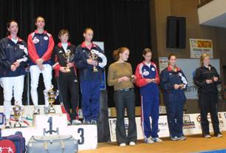
931 01 Šamorín
SLOVAQUIE

Coupe de Samaria 2003
( 175 tireurs – 12nations)

/AUT, BEL, BLR, BUL, CZE, DAN, GER, HUN, POL, ROM, SVK, USA /

